TRƯỜNG THPT NGUYỄN TRÃI  ĐỀ ĐỀ NGHỊ  (Đề thi này có 4 trang, 40 câu) | KỲ THI TỐT NGHIỆP THPT NĂM 2021  Bài thi: KHOA HỌC XÃ HỘI  Môn thi thành phần: ĐỊA LÍ
 | Thời gian làm bài: 50 phút, không kể thời gian phát đề
Họ và tên:………………………………………………………………..... |  | Mã đề thi 301
SBD: …………………………….

Câu 41. Căn cứ vào Atlat Địa lí Việt Nam trang 26, cho biết khai thác bôxit có ở tỉnh nào sau đây thuộc Trung du và miền núi Bắc Bộ?
A. Cao Bằng. B. Lào Cai. C. Hà Giang. D. Lai Châu.
Câu 42. Căn cứ Át lát Địa lí Việt Nam trang 18, cho biết cây cà phê được trồng nhiều nhất ở vùng nào sau đây?
A. Trung du và miền núi Bắc Bộ. B. Bắc Trung Bộ.
C. Đông Nam Bộ. D. Tây Nguyên.
Câu 43. Dạng địa hình chiếm diện tích lớn nhất trên lãnh thổ nước ta là:
A. Núi cao. B. Núi trung bình. C. Đồi núi thấp. D. Đồng bằng.
Câu 44. Căn cứ vào Atlat Địa lí Việt Nam trang 28, cho biết cây cao su được trồng nhiều nhất ở tỉnh nào sau đây của Tây Nguyên?
A. Đắc Lắk. B. Kon Tum. C. Lâm Đồng. D. Gia Lai.
Câu 45. Căn cứ vào Atlat Địa lí Việt Nam trang 26, cho biết khai thác than nâu có ở tỉnh nào sau đây?
A. Cao Bằng. B. Lai Châu. C. Hà Giang. D. Lạng Sơn.
Câu 46. Căn cứ vào Atlat Địa lí Việt Nam trang 25, cho biết vườn quốc gia nào thuộc tỉnh Nghệ An?
A. Pù Mát. B. Bạch Mã. C. Vũ Quang. D. Yok Đôn.
Câu 47. Căn cứ vào Atlat Địa lí Việt Nam trang 22, cho biết nhà máy thủy điện Trị An được xây dựng trên sông nào sau đây?
A. Ba. B. La Ngà. C. Đồng Nai. D. Xê Xan.
Câu 48. Căn cứ vào Atlat Địa lí Việt Nam trang 24, cho biết tỉnh/thành phố nào sau đây của Đồng bằng sông Hồng xuất siêu?
A. Thái Bình. B. Hải Phòng. C. Hải Dương. D. Hà Nội.
Câu 49. Căn cứ vào Atlat Địa lí Việt Nam trang 18, cho biết rừng ngập mặn có nhiều nhất ở vùng nào sau đây?
A. Đồng bằng sông Hồng. B. Đồng bằng sông Cửu Long.
C. Duyên hải Nam Trung Bộ. D. Bắc Trung Bộ.
Câu 50. Căn cứ vào Atlat Địa lí Việt Nam trang 28, cho biết sân bay Cam Ranh thuộc tỉnh nào sau đây?
A. Ninh Thuận. B. Bình Thuận. C. Phú Yên. D. Khánh Hòa.
Câu 51. Căn cứ vào Atlát địa lý Việt Nam trang 25, cho biết vườn quốc gia trên đảo nào sau đây thuộc Đồng bằng sông Cửu Long?
A. Phú Quốc. B. Cà Mau. C. Tràm Chim. D. Côn Đảo.
Câu 52. Căn cứ vào Atlat Địa lí Việt Nam trang 25, cho biết trung tâm du lịch Huế không có tài nguyên du lịch nào sau đây?
A. Di tích lịch sử cách mạng. B. Di sản thiên nhiên thế giới.
C. Thắng cảnh, du lịch biển. D. Di sản văn hóa thế giới.
Câu 53. Căn cứ vào Atlat Địa lí Việt Nam trang 10, cho biết hồ nào sau đây thuộc lưu vực hệ thống sông Đồng Nai?
A. Hồ Trị An. B. Hồ Hòa Bình. C. Hồ Thác Bà. D. Hồ Kẻ Gỗ.
Câu 54. Căn cứ vào Atlat Địa lí Việt Nam trang 28, cho biết thủy điện A Vương thuộc tỉnh nào của vùng Duyên hải Nam Trung Bộ?
A. Bình Định. B. Quảng Nam. C. Phú Yên. D. Quảng Ngãi.
Câu 55. Căn cứ vào Atlat Địa lí Việt Nam trang 18, cho biết trâu được nuôi nhiều ở vùng nào sau đây?
A. Trung du và miền núi Bắc Bộ. B. Tây Nguyên.
C. Đồng bằng sông Cửu Long. D. Duyên hải Nam Trung Bộ.
Câu 56. Sông Chảy, sông Lô chảy qua vùng núi
A. Trường Sơn Bắc. B. Đông Bắc. C. Tây Bắc. D. Trường Sơn Nam.
Câu 57. Vấn đề có ý nghĩa hàng đầu đối với sự hình thành cơ cấu kinh tế của vùng Bắc Trung Bộ là
A. phát triển các vùng chuyên canh cây công nghiệp lâu năm.
B. phát triển vùng trọng điểm trồng cây lương thực, thực phẩm.
C. hình thành cơ cấu nông - lâm - ngư nghiệp.
D. vấn đề phát triển ngành nuôi trồng thủy sản.
Câu 58. Ngành công nghiệp phát triển mạnh nhất ở đồng bằng sông Cửu Long là
A. vật liệu xây dựng. B. sản xuất hàng tiêu dùng.
C. cơ khí nông nghiệp. D. chế biến lương thực, thực phẩm.
Câu 59. Thành phần kinh tế nào sau đây giữ vai trò chủ đạo trong nền kinh tế nước ta?
A. Tư nhân. B. Nhà nước. C. Tập thể. D. Cá thể.
Câu 60. Việc khẳng định chủ quyền của nước ta đối với các đảo và quần đảo có ý nghĩa
A. là cơ sở để nước ta tiến hành mở cửa, hội nhập, thu hút vốn đầu tư nước ngoài.
B. là cơ sở để khẳng định chủ quyền của nước ta đối với vùng biển và thềm lục địa quanh đảo.
C. là cơ sở để nước ta giao lưu kinh tế với các nước trong khu vực và trên thế giới.
D. là cơ sở để khai thác có hiệu quả các nguồn lợi vùng biển, hải đảo và thềm lục địa.
Câu 61. Cơ cấu công nghiệp theo ngành được thể hiện ở
A. Tỉ trọng giá trị sản xuất của công nghiệp trong toàn bộ nền kinh tế.
B. Tỉ trọng giá trị sản xuất của từng ngành (nhóm ngành) trong toàn bộ hệ thống các ngành công nghiệp.
C. Số lượng các ngành trong toàn bộ hệ thống các ngành công nghiệp.
D. Tổng giá trị sản xuất công nghiệp.
Câu 62. Các vùng trọng điểm sản xuất lương thực của nước ta hiện nay là
A. Đồng bằng sông Cửu Long, Đông Nam Bộ.
B. Trung du và miền núi Bắc Bộ, Tây Nguyên.
C. Đồng bằng sông Hồng và Đồng bằng sông Cửu Long.
D. Đông Nam Bộ và Tây Nguyên.
Câu 63. Ở nước ta, rừng được phân chia thành các loại
A. Vườn quốc gia, rừng đặc dụng, rừng sản xuất.
B. Rừng sản xuất, khu dự trữ tự nhiên, rừng phòng hộ.
C. Rừng phòng hộ, rừng đặc dụng, vườn quốc gia.
D. Rừng phòng hộ, rừng đặc dụng và rừng sản xuất.
Câu 64. Căn cứ vào Atlat Địa lí Việt Nam trang 24, cho biết nhóm hàng xuất khẩu nào của nước ta chiếm tỉ trọng cao nhất?
A. Thủy sản. B. Nông - lâm sản.
C. Công nghiệp nhẹ và tiểu thủ công nghiệp. D. Công nghiệp nặng và khoáng sản.
Câu 65. Nước ta có Tín phong hoạt động là do vị trí nước ta
A. nằm trong vùng nội chí tuyến.
B. thuộc nửa cầu Bắc.
C. thuộc châu Á.
D. nằm ven biển Đông, phía Tây Thái Bình Dương.
Câu 66. Vùng nào sau đây có trữ lượng than nâu lớn nhất cả nước?
A. Trung du miền núi Bắc Bộ. B. Tây Nguyên.
C. Đồng bằng sông Cửu Long. D. Đồng bằng sông Hồng.
Câu 67. Ý nghĩa xã hội của việc phát triển các vùng chuyên canh cây công nghiệp lâu năm ở Tây Nguyên là
A. thu hút thêm lao động từ các vùng khác. B. chuyển dịch mạnh cơ cấu ngành kinh tế.
C. tạo nguyên liệu phát triển công nghiệp. D. tạo các sản phẩm xuất khẩu quan trọng.
Câu 68. Hoạt động du lịch biển của trung tâm du lịch Vũng Tàu diễn ra quanh năm chủ yếu do
A. hoạt động du lịch đa dạng. B. khí hậu nóng quanh năm.
C. an ninh, chính trị tốt. D. nhiều cơ sở lưu trú tốt.
Câu 69. Đàn lợn được nuôi nhiều ở vùng Trung du và miền núi Bắc Bộ chủ yếu do
A. thức ăn từ hoa màu lương thực lớn. B. công nghiệp chế biến phát triển mạnh mẽ.
C. thị trường tiêu thụ tại chỗ rộng lớn. D. áp dụng những tiến bộ khoa học kĩ thuật.
Câu 70. Thuận lợi chủ yếu để phát triển công nghiệp ở Duyên hải Nam Trung Bộ là
A. có trung tâm công nghiệp, khu công nghiệp.
B. thu hút được nhiều dầu tư, có các cảng biển.
C. giáp Đông Nam Bộ, có các loại khoáng sản.
D. cơ sở hạ tầng phát triển, nhiều nguyên liệu.
Câu 71. Cho biểu đồ:  CƠ CẤU DOANH THU DỊCH VỤ LỮ HÀNH PHÂN THEO THÀNH PHẦN KINH TẾ  CỦA NƯỚC TA, GIAI ĐOẠN 2010 - 2015  (Số liệu theo Niên giám thống kê Việt Nam 2016, NXB Thống kê, 2017)  Theo biểu đồ, nhận xét nào sau đây đúng về sự thay đổi tỉ trọng trong cơ cấu doanh thu dịch vụ lữ hành phân theo thành phần kinh tế của nước ta, giai đoạn 2010 - 2015?  A. Kinh tế Nhà nước giảm, kinh tế ngoài Nhà nước tăng.  B. Kinh tế ngoài Nhà nước tăng, khu vực có vốn đầu tư nước ngoài giảm.  C. Kinh tế ngoài Nhà nước tăng, kinh tế Nhà nước tăng.  D. Kinh tế Nhà nước giảm, khu vực có vốn đầu tư nước ngoài giảm. | 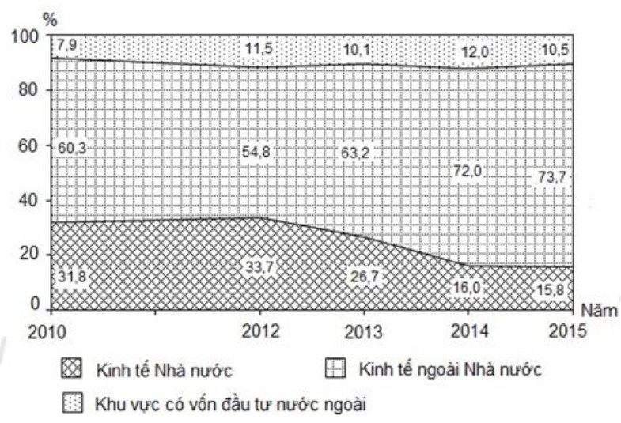

Câu 72. Trong cơ cấu GDP phân theo ngành kinh tế, có vai trò ngày càng quan trọng và tỉ trọng tăng nhanh nhất là:
A. Kinh tế có vốn đầu tư nước ngoài. B. Kinh tế tư nhân.
C. Kinh tế tập thể. D. Kinh tế nhà nước.
Câu 73. Lao động trong khu vực kinh tế ngoài Nhà nước có xu hướng tăng về tỉ trọng, đó là do
A. Cơ chế thị trường đang phát huy tác dụng tốt.
B. Luật đầu tư thông thoáng.
C. Nhà nước đầu tư phát triển mạnh vào các vùng nông nghiệp hàng hóa.
D. Sự yếu kém trong khu vực kinh tế Nhà nước.
Câu 74. Ở vùng Nam Trung Bộ nổi tiếng với nghề nào dưới đây?
A. Sản xuất lúa gạo. B. Khai thác dầu khí.
C. Sản xuất nước mắn, muối. D. Đánh bắt thủy hải sản.
Câu 75. Sự gia tăng dân số nhanh hiện nay ở nước ta đã tạo điều kiện thuận lợi cho việc
A. khai thác hiệu quả tài nguyên thiên nhiên.
B. cải thiện chất lượng cuộc sống của nhân dân.
C. mở rộng thị trường tiêu thụ.
D. phát triển ngành công nghiệp sản xuất hàng tiêu dùng.
Câu 76. Chế mưa theo mùa đã làm cho sông ngòi nước ta có
A. nhiều thiên tai (lũ lụt, lũ quét,…).
B. tổng lượng phù sa lớn.
C. tổng lượng nước lớn.
D. chế độ dòng chảy theo mùa.
Câu 77. Cho biểu đồ về tổng giá trị xuất, nhập khẩu của một số quốc gia giai đoạn 2010 - 2015  TỔNG GIÁ TRỊ XUẤT NHẬP KHẨU CỦA MỘT SỐ QUỐC GIA, GIAI ĐOẠN 2010 - 2015  (Nguồn số liệu theo Niên giám thống kê Việt Nam 2016, NXB Thống kê, 2017)  Theo biểu đồ, nhận xét nào sau đây đúng về sự thay đổi tổng giá trị xuất, nhập khẩu của một số quốc gia giai đoạn 2010 - 2015?  A. Việt Nam giảm, Ma-lai-xi-a giảm. B. Việt Nam tăng, Xin-ga-po tăng.  C. Ma-lai-xi-a tăng, Việt Nam tăng. D. Xin-ga-po và Ma-lai-xi-a đều giảm. | 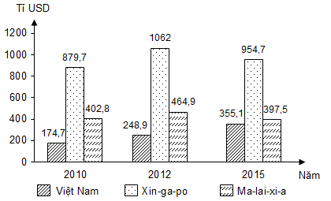

Câu 78. Biểu hiện nào dưới đây thể hiện rõ rệt nhất về sức ép của gia tăng dân số nhanh đến chất lượng cuộc sống?
A. cạn kiệt tài nguyên. B. làm ô nhiễm môi trường.
C. giảm tốc độ phát triển kinh tế. D. giảm GDP bình quân đầu người.
Câu 79. Dựa vào bảng số liệu dưới đây:
Năm | 1901 | 1921 | 1956 | 1960 | 1985 | 1989 | 1999 | 2005
Dân số | 13,0 | 15,6 | 27,5 | 30,0 | 60,0 | 64,4 | 76,3 | 83,0
Nhận định đúng nhất là:
A. Thời kì 1956 - 1960 có tỉ lệ tăng dân số hằng năm cao nhất.
B. Dân số nước ta tăng với tốc độ ngày càng nhanh.
C. Thời kì 1960 - 1985 có dân số tăng trung bình hằng năm cao nhất.
D. Dân số tăng nhanh nhưng có nhiều biến động, không ổn định.
Câu 80. Cho bảng số liệu:
XUẤT KHẨU, NHẬP KHẨU HÀNG HÓA VÀ DỊCH VỤ CỦA MỘT SỐ QUỐC GIA NĂM 2018
(Đơn vị: tỉ USD)
Quốc gia | Bru-nây | Cam-pu-chia | Lào | Mi-an-ma
Xuất khẩu | 7,0 | 15,1 | 5,3 | 16,7
Nhập khẩu | 5,7 | 15,5 | 6,2 | 19,3
(Nguồn: Niên giám thống kê Việt Nam 2019, NXB Thống kê, 2020)
Theo bảng số liệu, cho biết quốc gia nào sau đây xuất siêu vào năm 2018?
A. Cam-pu-chia. B. Mi-an-ma. C. Bru-nây. D. Lào.
------------------ HẾT ------------------
(Học sinh không được sử dụng tài liệu. Cán bộ coi thi không giải thích gì thêm.)

